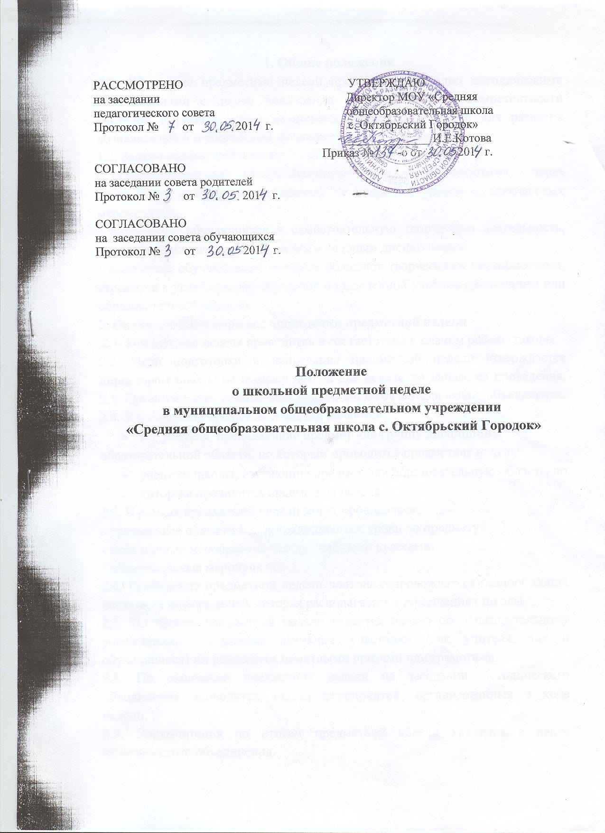

1. Общие положения
1.1. Школьные предметные недели проводятся ежегодно методическими объединениями с целью повышения профессиональной компетентности учителей в рамках плана методической работы, а также для развития познавательной и творческой активности обучающихся.
1.2. Задачи предметной недели:
- совершенствование профессионального мастерства педагогов через подготовку, организацию и проведение открытых уроков и внеклассных мероприятий;
- вовлечение обучающихся в самостоятельную творческую деятельность, повышение их интереса к изучаемым учебным дисциплинам;
- выявление обучающихся, которые обладают творческими способностями, стремятся к углубленному изучению определенной учебной дисциплины или образовательной области.
2. Организация и порядок проведения предметной недели
2.1. Предметная неделя проводится в соответствии с планом работы школы.
2.2. План подготовки и проведения предметной недели утверждается директором школы не позднее чем за две недели до начала ее проведения. 2.3. Организатором предметной недели является методическое объединение. 2.4. Участниками предметной недели являются:
- все учителя, преподающие предмет или группу дисциплин
образовательной области, по которым проводится предметная неделя;
- ученики школы, изучающие предмет или образовательную область, по которым проводится предметная неделя.
2.5. В рамках предметной недели могут проводиться:
- предметные олимпиады, нетрадиционные уроки по предмету;
- внеклассные мероприятия между учебными классами;
- общешкольные мероприятия.
2.6. Проведение предметной недели должно сопровождаться разнообразной наглядной информацией, которая располагается в помещениях школы.
2.7. По итогам предметной недели издается приказ по образовательному учреждению. Наиболее активные участники (как учителя, так и обучающиеся) награждаются памятными призами или грамотами.
2.8. По окончании предметной недели на заседании методического объединения проводится анализ мероприятий, организованных в ходе недели.
2.9. Документация по итогам предметной недели хранится в папке методического объединения.

